各位同学在查看时请点击全屏查看
2018年安顺中考化学冲刺试题
一、选择（每小题2分，共30分）
1.世界是物质的，物质是变化的。下列属于物理变化的是 ( )
A．冰雪融化 B．钢铁生锈 C．牛奶变酸 D．食物腐败
2.由于森林过量砍伐，草场大面积开垦，土地出现沙漠化，导致最近我国北方多次出现沙尘暴天气，沙尘暴使空气中增加了大量的
A、二氧化硫 B、一氧化碳 C、二氧化氮 D、粉尘
3.固体物质受热变成气体，这种变化（ ）
A．一定是物理变化 B．一定是化学变化
C．可能是物理变化，也可能是化学变化 D．不是物理变化，也不是化学变化
4.据报道，“神舟六号”载人飞船将于今年下半年发射，届时将搭载2名航天员，在太空飞行5天。下一步，中国航天的目标将瞄准建立空间站和空间实验室。若在太空飞船中点燃一根火柴，火柴会
A．能够燃烧，和地球上现象相同 B．不能持续燃烧，很快就熄灭
C．能够燃烧，且燃烧更剧烈 D．以上答案都不对
5. 下列说法正确的是 ( )
A．厨房洗涤剂具有溶解油污的作用 B．冰投入水中，冰是溶质，水是溶剂
C．NaCl溶于水制成的冰袋可用于给高烧病人降温 D．冬季向公路上的积雪撒盐，可使冰雪快速融化
6.现有我们比较熟悉的四种物质，其中属于氧化物的是
A．液态氧 B．铝合金 C．沼气 D．生石灰
7.实验室里用石灰石与盐酸反应制取二氧化碳时，下列哪种仪器肯定不用 ( )
A．集气瓶 B．酒精灯 C．试管 D．导气管
8.你注意过吗，靠近自来水管的瓷砖上常有一些棕黄色斑迹，其主要成分和除去方法均正确的是
A．FeO、稀盐酸 B．Fe₂O₃、稀盐酸 C．Fe(OH)₃、稀硫酸 D．FeCO₃、稀硫酸
9.现有X、Y、Z三种金属，根据下列化学方程式可知，三种金属的活动性顺序是
①Z+YSO₄ == ZSO₄ +Y ②X+YSO₄ == XSO₄ +Y ③Z+H₂SO₄ == ZSO₄ +H₂↑④X+H₂SO₄不发生反应
A．Z > X > Y B．Z > Y > X C．X > Y > Z D．X > Z > Y
10.四位同学上网学习，用连线方法对所学知识进行整理，其中完全正确的是 ( )
A．小静同学对“物质与粒子的关系”连线如下：
金属银 离子构成
氧气 原子构成
氯化钠 分子构成
B．小于同学对“人体必需营养素通过食品摄入”连线如下：
蛋白质 菜油、猪油
糖类 牛肉、鸡蛋
油脂 大米、面粉
C．小军同学对“世纪工程与工程作用”连线如下：
西气东输 能源的合理利用
南水北调 水资源合理利用
退耕还林 有利人与自然和谐发展
D．小芳对“污染源一污染物质—解决策略”连线如下：
新装修房屋——黄曲霉素——通风或使用无毒、无污染原料
长期吸烟——尼古丁、CO——戒烟
霉变食物——甲醛、苯等——不食用
11．李大爷发现自家的菜地里种植的青菜叶色发黄，生长缓慢。请你帮他诊断一下，建议施用下列化肥中的
A．氮肥 B．磷肥 C．钾肥 D．复合肥料
12.过生日时，父母都会为我们买来精美的蛋糕，插上漂亮的生日蜡烛。点燃后，让我们吹灭……我们学化学的第一个实验也是观察和描述蜡烛的燃烧。图示是实验中可以完成的几个步骤，请分析下列结论中不正确的是
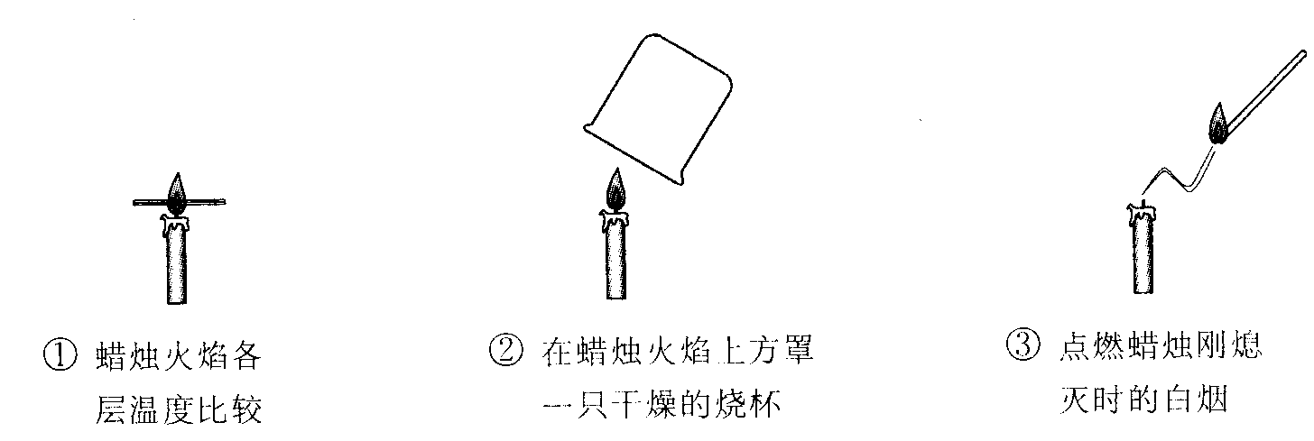
A．实验要先观察物质的物理性质，这是与平时点燃蜡烛的明显不同之处
B．由①可以清楚地观察到外焰温度最高
C．由②可说明蜡烛燃烧生成了二氧化碳 D．由③可证明蜡烛固体可以燃烧
13．为除去下列物质中混有的杂质（括号中为杂质），所选试剂正确的是
A．NaOH（Na₂CO₃）：CaCl₂溶液 B．ZnCl₂（盐酸、CuCl₂）：Fe片
C．NaNO₃（MgSO₄）：Ba(OH)₂溶液 D．CO₂（HCl）：NaOH溶液
14、右图是盐酸滴入氢氧化钠溶掖中，有关粒子之间反应的示意图。下列说法错误的是
A．盐酸溶液中含有氢离子和氯离子B．氢氧化钠溶液中含有钠离子和氢氧根离子
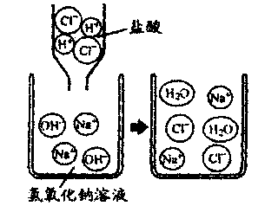
C．两种溶液混合时，氢离子与氢氧根离子结合生成了水分子
D．两种溶液混合时，钠离子与氯离子结合生成了氯化钠分子
15．在一个密闭容器内有X、Y、Z、Q四种物质，在一定条件下充分反应。测得反应前后各物质的质量如下：
物 质 | X | Y | Z | Q
反应前质量／g | 0 | 160 | 20 | 50
反应后质量／g | 222 | 0 | 2 | 6
则该密闭容器中发生的化学反应类型为 ( )
A．置换反应 B．分解反应． C．化合反应 D．复分解反应
题号
答案
二、填空题（每空2分 共30分）
16．在日常生活和生产中，酒精、醋酸、纯碱、盐酸、熟石灰、大理石、高锰酸钾、石墨、草木灰等物质，都有着重要的用途。选择上述物质填空（填主要成分的化学式）
（1）食醋中含有 ；（2）做干电池中电极的是 ；（3）可用作建筑、艺术雕刻和装饰品材料的是 ；（4）常用来改良酸性土壤、配制农药波尔多液的是 。
17.化学与人体健康密切相关，若人体血液缺铁，就会“贫血”；人体缺钙，会患佝偻病；缺碘会引起甲状腺肿大；缺氟易产生龋齿；缺锌会引起食欲不振等。
(1)市场有“朴雪(补血)口服液”、“高钙牛奶”、“加碘食盐”、“加氟牙膏”、“葡萄糖酸锌”等商品，这些铁、钙、碘、氟、锌应理解为(填编号)
①元素 ②原子 ③分子 ④氧化物
(2)市售麦片中含有微量极细的还原铁粉，饮用这种麦片后，铁在胃液中变为亚铁盐的化学方程式为
(3)市售AD营养布丁的配料为：①蔗糖②奶粉③乳酸钙④柠檬酸⑤维生素A⑥维生素D⑦食用色素 ⑧食用香料⑨防腐剂其中属于营养素的有(填编号)
18．(1)现有H+、OH-、NO₃-、Fe³⁺四种离子，请写出它们可能组成的酸、碱、盐的化学式：酸 ；碱 ；盐 。
(2)根据表中示例填空：
类别 | 物质 | 化学性质(方程式) | 用途
酸 | 稀硫酸 | Fe₂0₃+3H₂==Fe₂(SO₄)₃+3H₂O | 金属制品的除锈
碱 | 氢氧化钙溶液
 | 氢氧化铝固体 |  | 治疗胃酸过多
盐 | 碳酸钙固体
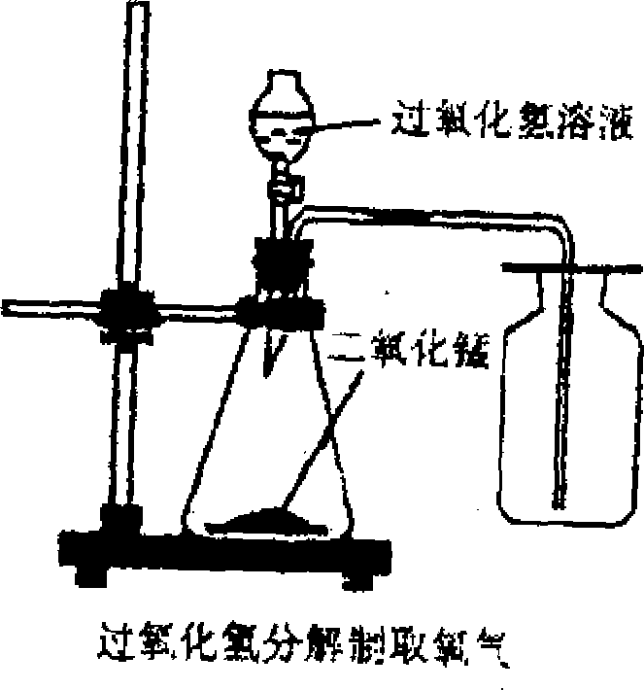
三、实验（每空3分 共30分）K 39 Mn 55
19.实验室中，常采用分解过氧化氢溶液(二氧化锰作催化剂)或加热高锰酸钾的方法制取氧气。
(1)写出用上述两种方法分别制取氧气的化学反应方程式：
、 。
(2)用过氧化氢分解制取氧气的装置如右图所示：
图中收集氧气的方法叫做 。可用此方法收集氧气的原因是 。
(3)用该方法收集氧气时．，检验集气瓶中氧气是否集满的方法是 。
A．把点燃的木条伸入瓶内 B．把带火星的木条伸人瓶内
C．把带火星的木条放在瓶口
(4)如果锥形瓶中的反应很剧烈，应该采取的安全措施是 (填编号)。
①减慢液体滴加的速度②换用体积较小的锥形瓶③加热锥形瓶
(5)请计算，制取3．2g氧气，理论上需高锰酸钾的质量为 g；需质量分数为30％过氧化氢溶液的质量为 g。
(6)某化学试剂公司报价：高锰酸钾30．50元／kg，30％过氧化氢溶液21．70元／kg。请从实验操作和生产成本两方面考虑，用 方法制取氧气更好(二氧化锰价格低、耗量少，忽略不计)。这种方法的主要优点是 。
四、计算（10分）Ca 40 C 12 O 16 Cl 35.5 H 1
20.为了测定某石灰石样品中碳酸钙的含量，取20g此样品，将80mL（密度为1.1g/cm³）的稀盐酸分四次加入样品使之充分反应（石灰石中的杂质不溶于水，也不与盐酸及生成物反应），每次用盐酸的体积与反应后剩余固体的质量见下表。（计算结果保留到小数点后一位数字）
次 数 | 一 | 二 | 三 | 四
加入盐酸的体积/mL | 20 | 20 | 20 | 20
剩余固体的质量/g | 14 | 8 | 3 | 3
计算：（1）样品中碳酸钙的质量分数；
（2）20g此样品与足量盐酸反应最多生成二氧化碳的质量；
（3）加入的稀盐酸中溶质的质量分数。

2018年安顺中考化学冲刺试题参考答案
1 | 2 | 3 | 4 | 5 | 6 | 7 | 8 | 9 | 10 | 11 | 12 | 13 | 14 | 15
A | D | C | B | D | D | B | B | A | Ａ | Ａ | Ｃ | Ｃ | Ｄ | Ｃ
16. CH₃COOH； C； CaCO₃； Ca(OH)₂。17.(1)① (2)Fe+2HCl==FeCl₂+H₂↑(3)①②③⑤⑥
18．(1)HNO₃ Fe(OH)₃ Fe(NO₃)₃
(2)
类别 | 物质 | 化学性质(方程式) | 用途
酸
碱 |  | Ca(OH)₂+CO₂==CaCO₃↓+H₂O | 检验二氧化碳气体
 |  | 2Al(OH)₃+6HCl==2AlCl₃+3H₂O
盐 |  | CaCO₃+2HCl==CaCl₂+H₂O+CO₂↑ | 实验室制二氧化碳
19. (1)2H₂O₂==2H₂O+O₂↑；2KMnO₄ ==K₂MnO₄+MnO₂+O₂↑
(2)向上排空气法 O₂的密度比空气密度略大 (3)C(4)①
(5)31．622．7 (6)分解过氧化氢。①实验室用H₂O₂制取0₂不需加热 ②制取相同质量(3．2g)O₂时购买H₂O₂(约0．49元)比KMnO₄(约0．96元)价格低。
20.解：（1）由表中数据可知，20g样品中含杂质3g，样品中CaCO₃ 的质量分数为：
(17g/20g)×100% = 85% (2分)
（2）设20g（即含17g CaCO₃）的样品与足量盐酸反应最多生成CO₂的质量为x，
CaCO₃ + 2HCl== CaCl₂ + CO₂↑+ H₂0
100 44
17g x
X = 7.5g （2分）
（3）设20mL稀盐酸中含溶质的质量为y
CaCO₃ + 2HCl== CaCl₂ + CO₂↑+ H₂0
100 2×36.5
6g y
y = 4.38g （2分）
HCl% = (4.38g/20mL×1.1g/cm³)×100% = 19.9% （1分）
答：略。

